Муниципальное казенное общеобразовательное учреждение
«Элисенваарская средняя общеобразовательная школа»
(МКОУ «Элисенваарская СОШ»)
186720 Республика Карелия, Лахденпохский р-н, п. Элисенваара, ул. Школьная, д.7,
тел/факс (814)50 33-651, elis-ch-37@yandex.ru

Класс | 11
Предмет | Астролномия
Учитель | Левина Т.А.
Дата проведения урока по расписанию | 24.04.2020
Адрес электронной почты для отправки выполненного задания | Tat600128@yandex.ru  Или в Watsap 89214526458
Срок сдачи на проверку/срок изучения | Следующее по расписанию занятие
Время для консультаций | С 15.00 час до 17.00.час
Тема урока | Спектры, цвет и светимость звезд, Диаграмма «спектр – светимость»

Тема Спектры, цвет и светимость звезд, Диаграмма «спектр – светимость»

- Посмотрите видеоурок, перейдя по ссылке:
https://www.youtube.com/watch?v=tWQh0bbeA4g

- Ответьте на вопросы теста:
Задание 1 Вопрос: Вставьте пропущенное слово:
Чем выше температура звезды, тем более ... выглядит её свечение.

Выберите один из 5 вариантов ответа:

1) беловатым
2) сероватым
3) голубоватым
4) желтоватым
5) красноватым

Задание 2
Вопрос:
Важнейшие различия спектров звёзд заключаются:
Изображение:
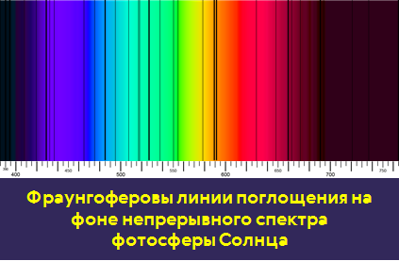

Выберите несколько из 5 вариантов ответа:
1) в распределении энергии в линейчатом спектре
2) в качестве наблюдаемых спектральных линий
3) в количестве и интенсивности наблюдаемых спектральных линий
4) в распределении энергии в непрерывном спектре
5) в количестве и интенсивности всех спектральных линий

Задание 3
Вопрос:
Укажите известные вам спектральные классификации звёзд.
Выберите несколько из 4 вариантов ответа:
1) Йеркская спектральная классификация
2) Гарвардская спектральная классификация
3) Спектральная классификация Герцшпрунга - Рассела
4) Нью-Йоркская спектральная классификация

Задание 4
Вопрос:
На диаграмме "спектр-светимость" посередине, с верхнего левого в нижний правый угол, тянется

Укажите истинность или ложность вариантов ответа:
__ последовательность сверхгигантов
__ последовательность белых карликов
__ последовательность красных гигантов
__ главная последовательность

Задание 5
Вопрос:
Сопоставьте класс звезды с её описанием.

Укажите соответствие для всех 5 вариантов ответа:

1) О
2) В
3) G
4) К
5) Y

__ Голубовато-белые звёзды с температурой 10-30 тыс. К.
__ Жёлтые звёзды, с температурой поверхности 5000-6000 К.
__ Ультрахолодные звёзды с температурой 300-500 К.
__ Оранжевые звёзды с температурой 3500-5000 К.
__ Очень горячие голубые звёзды с температурой 30-60 тыс. К.

Задание 6
Вопрос:
Определите температуру звезды, если в её спектре максимум интенсивности излучения приходится на длину волны равную 230 нм. Ответ округлите до целого числа

Запишите число:
Т, К ___________________________

Задание 7
Вопрос:
На представленном рисунке укажите звезду спектрального класса М.

Укажите место на изображении:


Задание 8
Вопрос:
Укажите истинность утверждений.

Укажите истинность или ложность вариантов ответа:
__ С увеличением температуры максимум излучения абсолютно чёрного тела смещается в длинноволновую область спектра.
__ Изменение температуры не меняет состояние атомов и молекул в атмосфере звёзд, что отражается в их спектрах.
__ Изменение температуры меняет состояние атомов и молекул в атмосфере звёзд, что отражается в их спектрах.
__ Холодные звёзды кажутся нам красноватыми.
__ С увеличением температуры максимум излучения абсолютно чёрного тела смещается в коротковолновую область спектра.

Задание 9
Вопрос:
Укажите спектральный класс Солнца.
Изображение:
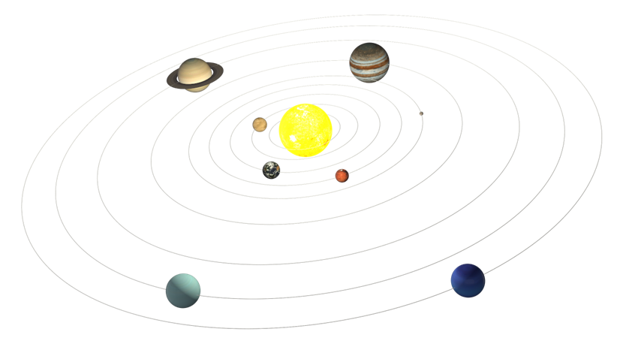

Запишите ответ:
__________________________________________

Задание 10
Вопрос:
Диаграмма "спектр-светимость" отражает

Выберите несколько из 4 вариантов ответа:
1) количество звёзд на небе
2) распределение звёзд на небе
3) распределение звёзд по спектральным классам
4) этапы эволюции звёзд

